Poznań, 8 października 2013

INFORMACJA PRASOWA

Lewandowski nadal bezkonkurencyjny

Napastnik Borussii Dortmund utrzymał pierwszą pozycję w klasyfikacji najbardziej medialnych polskich piłkarzy występujących w czołowych ligach europejskich*. Robert Lewandowski nie miał sobie równych, wyprzedzając najsilniejszego z konkurentów o niemal 600 publikacji – wynika z badania „Polska Piłka” przeprowadzonego przez „PRESS-SERVICE Monitoring Mediów”.

Reprezentant Polski uzyskał w sierpniu 1344 publikacji w prasie i 20 wybranych serwisach internetowych. Jego klubowy kolega - drugi w zestawieniu – Jakub Błaszczykowski miał ich 749. To obrazuje skalę popularności różniącą Lewandowskiego od pozostałych polskich piłkarzy. W sierpniu aż 326 razy jego nazwisko pojawiło się w tytułach publikacji, a 36 razy znalazł się na pierwszych stronach. Mniej pisało się o sprawach pozasportowych, choć wiele materiałów wygenerowały krytyczne wobec obecnego pracodawcy publiczne wypowiedzi piłkarza – jak słynny wywiad udzielony „Rzeczpospolitej”. O Robercie pisał także „Forbes”, na którego łamach ukazał się artykuł podkreślający marketingowy i reklamowy potencjał piłkarza.
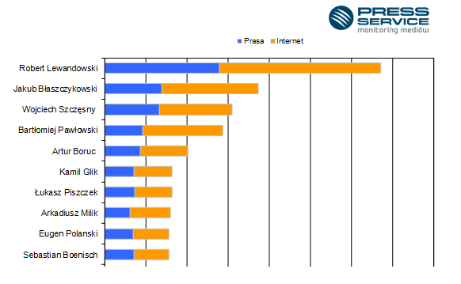
Wykres 1. Liczba publikacji prasowych i internetowych na temat dziesięciu najbardziej medialnych polskich piłkarzy występujących w czołowych ligach europejskich* - sierpień 2013

Pierwszą trójkę klasyfikacji zamknął Wojciech Szczęsny. Bramkarz Arsenalu Londyn okazał się w tym miesiącu bardziej medialny niż rywalizujący z nim Artur Boruc (5. miejsce). Golkiperów rozdzielił Bartłomiej Pawłowski, który przed miesiącem zrobił furorę niespodziewanym transferem do Primera Division. Piłkarz Malagi utrzymał się w czołówce, ale widoczny jest wyraźny trend spadkowy. Za pierwszą piątką uplasowała się grupa pościgowa zawodników o bardzo podobnych wynikach. Co ciekawe, ekwiwalent reklamowy publikacji prasowych o „Lewym” wyniósł aż 14,2 mln zł. Za nim znalazł się nie Jakub Błaszczykowski, a Wojciech Szczęsny (6,2 mln zł). Tuż za Błaszczykowskim (5,7 mln zł) z kolei pojawił się Artur Boruc (4,3 mln zł).

Badanie „PRESS-SERVICE Monitoring Mediów” wyłoniło także najbardziej medialne aktualnie kluby polskiej ligi. W sierpniu po raz szósty z rzędu triumfowała Legia Warszawa. Mistrz Polski wyprzedził Śląsk Wrocław i Lecha Poznań. Tuż za podium uplasowały się dwa krakowskie kluby. Tym razem lepsza od Wisły okazała się Cracovia. Lider w tym miesiącu uzyskał bardzo wysoką liczbę publikacji – 3,6 tys. To wynik występów w eliminacjach do Ligi Mistrzów. Niewiele niższy wynik uzyskał Śląsk (3,6 tys.), natomiast o Lechu Poznań napisano w 3,1 tys. tekstów. Kolejne kluby miały już zdecydowanie słabsze wyniki. Cracovia – 2,4 tys., natomiast Wisła Kraków - 2,2 tys. publikacji.

W I lidze na czele Arka Gdynia. Drugie miejsce utrzymał GKS Bełchatów, natomiast na pozycję trzecią awansowała Sandecja Nowy Sącz. Najbardziej medialny klub na drugim froncie uzyskał 0,9 tys. publikacji.

Badanie „Polska Piłka” prowadzone jest na podstawie monitoringu 1100 tytułów prasy ogólnopolskiej i regionalnej oraz 20 wybranych portali internetowych. W sierpniu 2013 przeanalizowano 26 tys. publikacji. Łącznie od początku badania - czyli od 1 marca 2010 do 31 sierpnia 2013 - analitycy „PRESS-SERVICE Monitoring Mediów” wzięli pod uwagę 596 tys. informacji.

*Badanie objęło piłkarzy z „wielkiej piątki” lig europejskich – angielskiej, francuskiej, hiszpańskiej, niemieckiej i włoskiej.

Osoba do kontaktu:
Marcin Gościniak
specjalista ds. marketingu i PR
mobile: +48 691 630 190
tel. +48 61 66 26 005 wew. 128
mgosciniak@press-service.com.pl

PRESS-SERVICE Monitoring Mediów
60-782 Poznań, ul. Grunwaldzka 19
www.psmm.pl
www.social.psmm.pl

